Федеральное государственное автономное образовательное учреждение высшего образования
«Национальный исследовательский университет ИТМО»

Факультет программной инженерии и компьютерной техники

Лабораторная работа
Асинхронный обмен данными с ВУ
Основы профессиональный деятельности
Вариант 1053
Выполнил
Добкес Михаил Константинович,
группа P3106
Проверил
Преподаватель Воронин Иван Александрович

Санкт-Петербург, 2026

Содержание

Постановка задания 3
Основные этапы выполнения 4
Входные данные 4
Код программы 5
Описание 7
Трассировка программы 8
Заключение 9
Список источников 10

Постановка задания
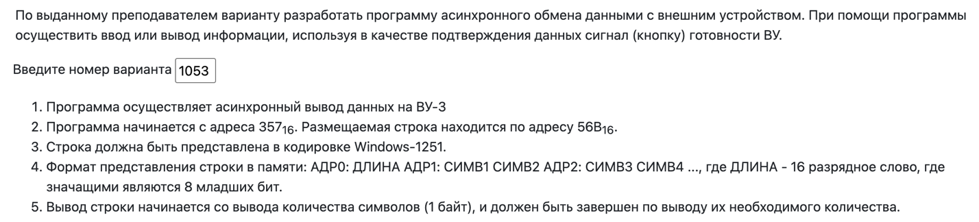

Основные этапы выполнения

Входные данные
Слово: ПОСЕЩАЕМОСТЬ
Win1251: cfced1c5d9c0c5ccced1d2dc
Utf8: d09fd09ed0a1d095d0a9d090d095d09cd09ed0a1d0a2d0ac
Utf16: fffe1f041e04210415042904100415041c041e04210422042c04

Код программы
ORG 0x357
N: WORD 0x56B ; data start
LEN: WORD ?

START: CLA
; load len
LD (N)
INC
BEQ STOP
BMI STOP
ST LEN

S2: IN 7 ; print second byte
AND #0x40
BEQ S2
LD (N)+
OUT 6

LOOP LEN
JUMP S1
JUMP STOP

S1: IN 7 ; print first byte
AND #0x40
BEQ S1
LD (N)
SWAB
OUT 6

LOOP LEN
JUMP S2
STOP:
HLT

ORG 0x56B
S: WORD 0x000C
VALUES: WORD 0xCFCE, 0xD1C5, 0xD9C0, 0xC5CC, 0xCED1, 0xD2DC

Описание
Область представления:
N – адрес текущего элемента, 11 разрядов
LEN – размер массива, 11 разрядов
Область допустимых значений:
Каждый символ ∊ [00; FF] – так как 1 байт
N, LEN ≤ 2¹¹ – из-за размера памяти БЭВМ

Трассировка программы
Адр | Знчн | IP | CR | AR | DR | SP | BR | AC | NZVC | Адр | Знчн
359 | 0200 | 35A | 0200 | 359 | 0200 | 000 | 0359 | 0000 | 0100
35A | A8FC | 35B | A8FC | 56B | 000C | 000 | FFFC | 000C | 0000
35B | 0700 | 35C | 0700 | 35B | 0700 | 000 | 035B | 000D | 0000
35C | F012 | 35D | F012 | 35C | F012 | 000 | 035C | 000D | 0000
35D | F211 | 35E | F211 | 35D | F211 | 000 | 035D | 000D | 0000
35E | EEF9 | 35F | EEF9 | 358 | 000D | 000 | FFF9 | 000D | 0000 | 358 | 000D
35F | 1207 | 360 | 1207 | 35F | 1207 | 000 | 035F | 0040 | 0000
360 | 2F40 | 361 | 2F40 | 360 | 0040 | 000 | 0040 | 0040 | 0000
361 | F0FD | 362 | F0FD | 361 | F0FD | 000 | 0361 | 0040 | 0000
362 | AAF4 | 363 | AAF4 | 56B | 000C | 000 | FFF4 | 000C | 0000 | 357 | 056C
363 | 1306 | 364 | 1306 | 363 | 1306 | 000 | 0363 | 000C | 0000
364 | 8EF3 | 365 | 8EF3 | 358 | 000C | 000 | 000B | 000C | 0000 | 358 | 000C
365 | CE01 | 367 | CE01 | 365 | 0367 | 000 | 0001 | 000C | 0000
367 | 1207 | 368 | 1207 | 367 | 1207 | 000 | 0367 | 0040 | 0000
368 | 2F40 | 369 | 2F40 | 368 | 0040 | 000 | 0040 | 0040 | 0000
369 | F0FD | 36A | F0FD | 369 | F0FD | 000 | 0369 | 0040 | 0000
36A | A8EC | 36B | A8EC | 56C | CFCE | 000 | FFEC | CFCE | 1000
36B | 0680 | 36C | 0680 | 36B | 0680 | 000 | 036B | CECF | 1000
36C | 1306 | 36D | 1306 | 36C | 1306 | 000 | 036C | CECF | 1000
36D | 8EEA | 36E | 8EEA | 358 | 000B | 000 | 000A | CECF | 1000 | 358 | 000B
36E | CEF0 | 35F | CEF0 | 36E | 035F | 000 | FFF0 | CECF | 1000

Заключение
Во время выполнения лабораторной работы я ознакомился и научился работать в БЭВМ с внешними устройствами.

Список источников
- Кириллов В. В., Приблуда А. А., Клименков С. В., Афанасьев Д. Б.
Методические указания к лабораторным работам по курсу «Основы профессиональной деятельности» / В. В. Кириллов, А. А. Приблуда, С. В. Клименков, Д. Б. Афанасьев. — Санкт-Петербург, 2019. — Версия 1.41. — Электронный ресурс. — Режим доступа: https://se.ifmo.ru/documents/10180/38002/%D0%9C%D0%B5%D1%82%D0%BE%D0%B4%D0%B8%D1%87%D0%B5%D1%81%D0%BA%D0%B8%D0%B5+%D1%83%D0%BA%D0%B0%D0%B7%D0%B0%D0%BD%D0%B8%D1%8F+%D0%BA+%D0%B2%D1%8B%D0%BF%D0%BE%D0%BB%D0%BD%D0%B5%D0%BD%D0%B8%D1%8E+%D0%BB%D0%B0%D0%B1%D0%BE(дата обращения: 04.10.2025).

- Клименков С. В.
Основы профессиональной деятельности. Часть третья. Презентация. — 2018–2019 уч. год. — v. 1.45.09 от 31.05.2022. — Электронный ресурс. — 98 с. — Режим доступа: https://se.ifmo.ru/documents/10180/640663/%D0%9F%D1%80%D0%B5%D0%B7%D0%B5%D0%BD%D1%82%D0%B0%D1%86%D0%B8%D1%8F+%D0%BB%D0%B5%D0%BA%D1%86%D0%B8%D0%B9+2019+%D1%87%D0%B0%D1%81%D1%82%D1%8C+3.pdf/e6729e5b-992f-44cf-b4ea-d394002e50ab (дата обращения: 04.03.2026).

